10.09.2019г. на отделении «ОиПП» проведены классные часы
в группах 105, 125.
тема классного часа: «Имя трагедии – Беслан».

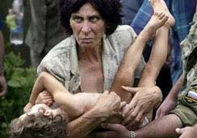

13 часов 20мин. – новое требование террористов:
вывод всех российских войск из Чечни.
В первый день было убито около 20 заложников.

2 сентября.
Освобождены трое женщин с грудными детьми и чуть позже ещё 26 человек – женщин и детей.
Ведутся переговоры с боевиками.
Намерения штурмовать, школу нет.

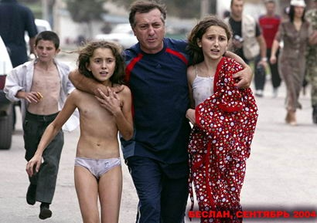
3сентября.
12 часов 55 мин. – сотрудники МЧС начинают эвакуацию тел заложников, убитых в первый день.
13 часов 05 мин. – в школе прогремели два мощных взрыва, началась стрельба. Причина взрыва официально не названа.
Террористы запаниковали. Из школы выбегает первая группа заложников – около 30 человек. Прорыв бойцов ФСБ в здание был осуществлён с трёх направлений, но закрытые окна не позволяли им проникнуть в здание более часа.
В это время террористы вели по спортзалу автоматный и гранатомётный огонь из столовой, заставив заложников встать на окна в качестве «живого щита», в результате чего многие бойцы вынуждены жертвовать собственными жизнями для спасения заложников. Операция по ликвидации террористов продлилась почти до полуночи.
Данное мероприятие проведено библиотекарем Л.Н. Коваленко.
Во время проведения классного часа использовались такие методы как: показ презентации.

